Bodas de verano: Cómo son los looks de las novias más top

Comienza una nueva temporada de bodas con mucho ánimo y ganas de celebrar. Las novias de este verano se mueven entre lo esencial y lo extraordinario, entre la belleza sin esfuerzo y los looks con glam. Propuestas que huyen siempre de lo predecible y lo corriente, sin perder de vista la emoción.

No solo el corte o el recogido es importante, también la textura

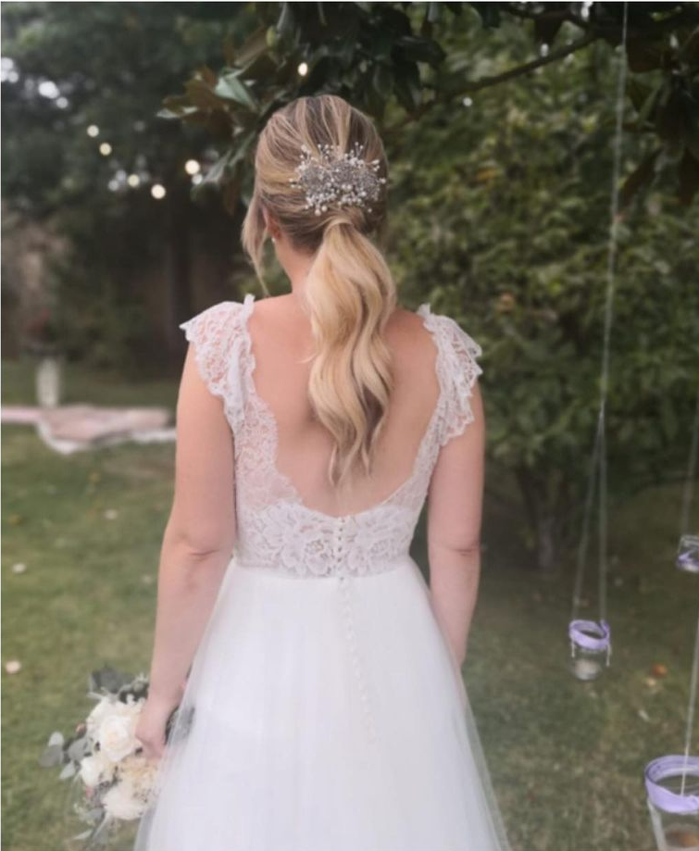
El cabello se ha convertido en toda una vía de expresión de nuestras emociones y las tendencias han recogido todos estos anhelos vividos durante los últimos meses. "En estos momentos, para cualquier novia no solo es importante decidir el recogido o el modo de peinarse. La textura lleva jugando un papel fundamental un tiempo y esa tendencia alcanza también a las novias que ya no viven al margen de lo que sucede en otros ámbitos de la moda. Las ondas rotas, deshechas y rectas están presentes en cualquier melena esté semirrecogida o no. El cabello busca expresar volumen y movimiento de una forma aparentemente sencilla y esta es la mejor opción. Se trata de conseguir el relajado chic francés.", asegura Raquel Saiz de Salón Blue by Raquel Saiz. https://www.instagram.com/p/B1ldBR-olD_/

La belleza también está en lo simple

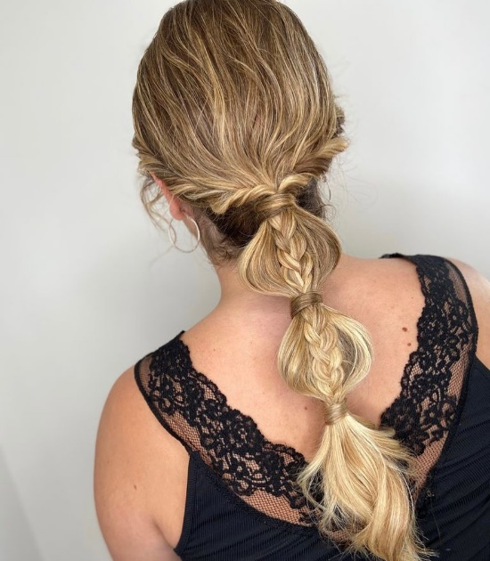
Hemos descubierto el potencial de la sencillez, de lo esencial y acogemos este concepto con looks minimalistas y naturales. "Los recogidos románticos y texturizados que enmarcan el rostro se contraponen a los más tirantes. Son un homenaje a la belleza simple de lo que nos rodea, aunque con el destello y distinción que un día como este merece. Los mechones se dejan caer acompañando el rostro y la nuca, sobre todo con ondas sutiles, que le dan aún más frescura. Lo vemos en moños y coletas que se acompañan de detalles originales en diademas, horquillas y tocados que realzan a la novia.", afirma Virginia Muñoz de Antonio Eloy Escuela Profesional. https://www.instagram.com/p/CPVZSjKp4bu/

Rescatando el glamur de las estrellas

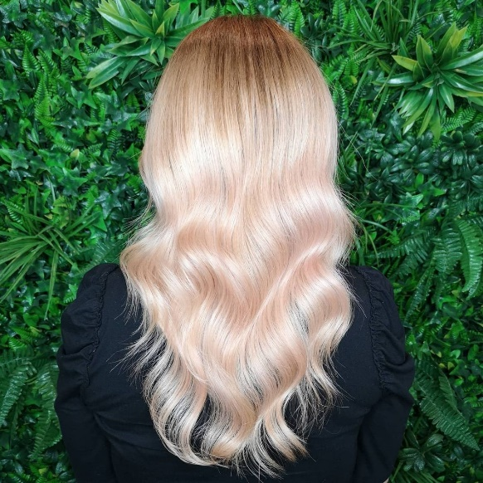
Una boda es siempre un gran día y con ese ánimo, después de muchos contratiempos, se dirigen algunas novias hacia el altar. Los looks naturales siguen estando presentes, pero no son los únicos. También son tendencias aquellos que pretenden conseguir una imagen más sofisticada y trabajada de la novia sin perder ese toque de modernidad. "A la naturalidad se le contraponen novias que quieren hacer del look de ese día algo mucho más sofisticado, aunque sin demasiados artificios. Las melenas sueltas con ondas al estilo hollywoodiense, con o sin toques brillantes, cuentan con su espacio. El velo o un complemento joya pueden acompañarla, aunque para mostrar su belleza no necesita nada más. Un look glamuroso que llega actualizado y que reivindica las ganas de retomar celebraciones como esta.", declara Christian Ríos de Christian Ríos Hair Couture. https://www.instagram.com/p/CJjEg8ZlTk8/

Los accesorios son mucho más que un detalle

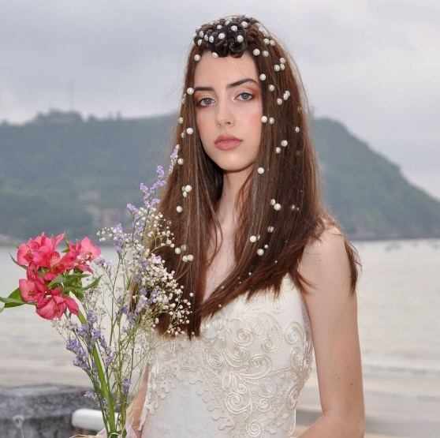
Lazos, diademas, sombreros, joyas... El cabello se ha convertido en todo un objeto de deseo que no queda al margen de la imagen nupcial. Los llevamos en nuestro día a día, aunque para un evento tan especial como este, adquieren un nuevo modo de presentarse. "La joyería nupcial ha evolucionado y presenta piezas artesanales, muy creativas y originales que elevan la imagen de cualquier novia. A estos accesorios en forma de flores, estrellas y geometrías, se le suma la aparición de perlas que adornan la melena o el recogido. Siguen presentes las diademas, ideales para recogidos como coletas o bobs con ondas que parten de medios a puntas. Los moños altos también se animan con estos complementos en forma de lazo o con joyas espectaculares.", indica Gonzalo Zarauza. https://www.instagram.com/p/B5lyeLkqjf4/

La originalidad no está reñida con la elegancia

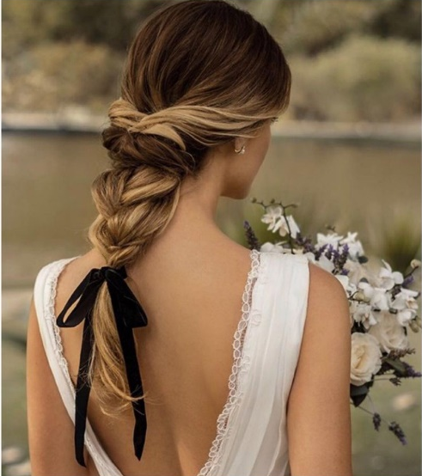
Cualquier estilo de novia requiere de un toque de creatividad que puede estar en un detalle o bien ser el tema del look. No importa cómo está presente, sino que lo esté. Y eso abre además un abanico de posibilidades para que cada novia encuentre su vía de expresión particular. "Rememorar lo antiguo es algo muy moderno. Por eso, apuesto por looks que incorporan el velo francés con un moño bajo que se recoge de forma inesperada, ya sabemos que lo sencillo puede ser muy sorpresivo. Los moños se acompañan de trenzado en diferentes alturas que podemos acompañar de lazos o cintas y las trenzas siguen mostrándose originales y llenas de encanto.", propone Ulises Mesa de Ulises Peluqueros. https://www.instagram.com/p/B14BaCiI6j-/

